

**CHƯƠNG TRÌNH QUẢN LÝ ĐẶT BÀN NHÀ HÀNG HLAD – nhóm 07**

ĐẶC TẢ YÊU CẦU ỨNG DỤNG – FINAL

tp hỒ CHÍ MINH, THÁNG 1 NĂM 2024

mÔN PHÁT TRIỂN ỨNG DỤNG (Có đồ án)

Bộ môn Kỹ thuật phần mềm – Khoa Công nghệ thông tin – ĐH Công nghiệp TP. HCM

NỘI DUNG

**1.** GIỚI THIỆU CHUNG 3

1.1. Mục đích 3

1.2. Phạm vi 4

1.3. Các định nghĩa, thuật ngữ, từ viết tắt 4

1.4. Tài liệu tham khảo 5

**2.** MÔ TẢ TỔNG QUAN ỨNG DỤNG 7

2.1. Mô hình Use case 7

2.2. Danh sách các tác nhân và mô tả 7

2.3. Danh sách Use case và mô tả 7

2.4. Các điều kiện phụ thuộc 9

**3.** ĐẶC TẢ CÁC YÊU CẦU CHỨC NĂNG (FUNCTIONAL) 10

3.1 UC001_Đăng Nhập 10

Mô tả use case UC001 10

Biểu đồ 11

Sơ đồ tuần tự 11

3.2 UC002_Chọn bàn 11

Mô tả use case UC002 11

Biểu đồ 12

Sơ đồ tuần tự 13

3.3 UC003_Chọn món 13

Mô tả use case UC003 13

Biểu đồ 15

Sơ đồ tuần tự 16

3.4 UC004_Chuyển bàn 16

Mô tả use case UC004 16

Biểu đồ 17

Sơ đồ tuần tự 18

3.5 UC005_Lập hóa đơn 18

Mô tả use case UC005 18

Biểu đồ 20

Sơ đồ tuần tự 21

3.6 UC006_Quản lý hóa đơn 22

Mô tả use case UC006 22

Biểu đồ 22

Sơ đồ tuần tự 23

3.7 UC007_Quản lý khách hàng 23

Mô tả use case UC007 23

Biểu đồ 24

Sơ đồ tuần tự 25

3.8 UC008_Thống kê theo ngày 26

Mô tả use case UC008 26

Biểu đồ 27

Sơ đồ tuần tự 28

3.9 UC009_Thống kê 28

Mô tả use case UC009 28

Biểu đồ 30

Sơ đồ tuần tự 31

3.10 UC010_Quản lý nhân viên 31

Mô tả use case UC010 31

Biểu đồ 33

Sơ đồ tuần tự 33

3.11 UC011_Quản lý khuyến mãi 34

Mô tả use case UC011 34

Biểu đồ 34

Sơ đồ tuần tự 34

3.12 UC012_Quản lý bàn 35

Mô tả use case UC012 35

Biểu đồ 35

Sơ đồ tuần tự 35

3.13 UC013_Quản lý món ăn 35

Mô tả use case UC013 35

Biểu đồ 36

Sơ đồ tuần tự 36

13. BIỂU ĐỒ LỚP: 37

4.1. Biểu đồ lớp (Entity): 37

4.2. Biểu đồ lớp tổng quát: 37

# GIỚI THIỆU CHUNG

## Mục đích

Chương trình quản lý đặt bàn nhà hàng đang được phát triển cho nhà hàng HLAD nhằm hỗ trợ nhân viên trong quá trình quản lý và thực hiện các nhiệm vụ cùng với các chức năng tương ứng như sau:

1. Nhân viên Thu Ngân:

* Chọn bàn: Nhân viên thu ngân chọn bàn đang hiển thị trên màn hình để thay đổi trạng thái của bàn.
* Chọn món: Nhân viên thu ngân thêm vào những món ăn mà khách hàng đã gọi.
* Quản lý khách hàng: Nhân viên thu ngân lưu thông tin khách hàng, tìm, sửa thông tin khách hàng.
* Lập hoá đơn: Cho phép nhân viên thu ngân tạo hoá đơn thanh toán, bao gồm thông tin khách hàng và thông tin đặt món.
* Thống kê doanh thu theo ngày: cho phép nhân viên xem được thống kê doanh thu, số hóa đơn, số món ăn, món ăn bán chạy, khách hàng có hóa đơn cao theo ngày.
* Quản lý hoá đơn: Cho phép nhân viên thu ngân xem lại hoá đơn, tìm hoá đơn theo mã và in lại hoá đơn.

1. Nhân viên Quản Lý:

* Có tất cả chức năng của nhân viên thu ngân.
* Quản lý thống kê: cho phép nhân viên xem được thống kê doanh thu, số hóa đơn, số món ăn, món ăn bán chạy, khách hàng có hóa đơn cao, nhân viên có doanh thu cao theo ngày tùy chỉnh.
* Quản lý nhân viên: Lưu trữ thông tin chi tiết về nhân viên, bao gồm thêm, tìm, sửa thông tin nhân viên.
* Quản lý khách hàng: Lưu trữ thông tin về khách hàng, gồm thêm, tìm, sửa thông tin khách hàng.
* Quản lý bàn: Lưu trữ thông tin về bàn, gồm thêm, tìm, sửa thông tin bàn.
* Quản lý món ăn: Lưu trữ thông tin các món ăn nhà hàng, gồm thêm, tìm, sửa thông tin món ăn.

Tóm lại, mục đích chính của chương trình quản lý đặt bàn nhà hàng này là cung cấp một hệ thống toàn diện để hỗ trợ nhân viên trong việc quản lý đặt bàn, đặt món, và giúp quản lý nhà hàng đưa ra các quyết định thông minh dựa trên dữ liệu thực tế.

## Phạm vi

* Nhà hàng HLAD:
* Đây là đối tượng mà ứng dụng được phát triển để phục vụ.
* Nhà hàng sở hữu và triển khai ứng dụng.
* Người sử dụng ứng dụng:
* Nhân viên thu ngân.
* Nhân viên quản lý.
* Như vậy, chương trình quản lý đặt bàn nhà hàng là một công cụ quản lý đặt bàn và dịch vụ liên quan đặc biệt được thiết kế để đáp ứng nhu cầu cụ thể của nhà hàng HLAD và được sử dụng bởi các người có chức vụ quản lý cụ thể trong nhà hàng này.

## Các định nghĩa, thuật ngữ, từ viết tắt

|  |  |  |  |
| --- | --- | --- | --- |
| **STT** | **Thuật ngữ, từ viết tắt** | **Giải thích** | **Ghi chú** |
| 1 | Mô hình Use Case | Mô tả các tương tác giữa hệ thống phần mềm và các tác nhân bên ngoài (actor hoặc hệ thống khác) để thực hiện các chức năng cụ thể. |  |
| 2 | SRS(Software Requirements Specification) | Là một tài liệu chi tiết, mô tả các yêu cầu chức năng và phi chức năng của hệ thống phần mềm sẽ phải đáp ứng. |  |
| 3 | Đặc tả | Là một tài liệu mô tả các chức năng mà phần mềm cần có cũng như các ràng buộc mà phần mềm cần thoả mãn. |  |
| 4 | Actor | Actor thường được sử dụng để đề cập đến các thực thể hoặc những người tham gia vào hệ thống hoặc quá trình cụ thể. Actor không nhất thiết phải là người, mà có thể là bất kỳ thực thể hoặc thành phần nào có khả năng tương tác với hệ thống hoặc có ảnh hưởng đến nó. |  |
| 5 | Biểu đồ Activity | Là một loại biểu đồ trong kỹ thuật phần mềm được sử dụng để mô hình hóa các quy trình hoạt động, tương tác và luồng công việc trong một hệ thống hoặc ứng dụng . |  |
| 6 | Biểu đồ Sequence | Là một loại biểu đồ trong kỹ thuật phần mềm được sử dụng để mô hình hóa tương tác giữa các đối tượng trong một hệ thống hoặc ứng dụng trong một khoảng thời gian cụ thể. |  |

## Tài liệu tham khảo

|  |  |  |
| --- | --- | --- |
| **STT** | **Tên tài liệu** | **Ghi chú** |
| 1 | Ade Setiad, Yusuf Effendy, Nur Rahmat Hidayat, Nur Syamsi, Lintang Gadis RatuRachellya. (2022). *Web-Based Employee Work Scheduling InformationSystem Design at PT Trafoindo Power Indonesia.* |  |
| 2 | Kanchev, K. D. (2006). *Employee Management System.* |  |
| 3 | Lakhal Amira, Sejri Nejib, Jaafar Fadhel. (2022). *Method of Calculating a Salary Bonus Based on Performance, Quality of Labour, Difficulty of Work, Discipline and Attendance in a Clothing Company.* |  |
| 4 | Mehdi Muhammad Islam, Umair Tariq. ( 2016). *Final Year Project Report.* |  |
| 5 | Mohammed, M. A. (2020). *DESIGN AND IMPLEMENTATION OF EMPLOYEE MANAGEMENT.* |  |
| 6 | Mr.Pratik Udayshankar Singh1, Mr. Hemant Singh Fartyal, Mr. Khan Abdul Ahad Zubair. (2019). *Employee Management System.* |  |

# MÔ TẢ TỔNG QUAN ỨNG DỤNG

## Mô hình Use case

## Danh sách các tác nhân và mô tả

|  |  |  |
| --- | --- | --- |
| Tác nhân | Mô tả tác nhân | Ghi chú |
| Nhân viên thu ngân | Là người có quyền thực hiện các chức năng như chọn bàn, đặt món, lập hoá đơn, thống kê theo ngày, quản lý hoá đơn, quản lý khách hàng. |  |
| Nhân viên quản lý | Nhân viên quản lý có toàn quyền thực hiện các chức năng của nhân viên thu ngân. Ngoài ra người quản lý có chức năng thống kê, quản lý nhân viên, quản lý khuyễn mãi, quản lý danh sách bàn, quản lý danh sách món. |  |

## Danh sách Use case và mô tả

|  |  |  |  |  |
| --- | --- | --- | --- | --- |
| ID | Tên Use case | Mô tả ngắn gọn Use case | Chức năng | Ghi chú |
| UC001 | Đăng nhập | Nhân viên thu ngân/quản lý đăng nhập bằng tài khoản của mình | Cho phép nhân viên thu ngân/quản lý đăng nhập bằng tài khoản của mình |  |
| UC002 | Chọn bàn | Nhân viên chọn bàn khi khách đến nhà hàng | Cho phép nhân viên chọn bàn |  |
| UC003 | Chọn món | Thực hiện chọn món theo nhu cầu khách hàng | Cho phép nhân viên thực hiện chọn món theo nhu cầu của khách hàng. |  |
| UC005 | Lập hóa đơn | Nhân viên thu ngân tạo hóa đơn thanh toán cho khách hàng | Tạo ra hóa đơn chi tiết cho khách hàng dựa trên các món đã đặt |  |
| UC006 | Quản lý hóa đơn | Nhân viên thu ngân chọn hóa đơn muốn xem lại hoặc in lại | Cho phép nhân viên xem lại các hóa đơn đã xuất hoặc in lại hóa đơn |  |
| UC007 | Quản lý khách hàng | Nhân viên thu ngân có thể thêm sửa, tìm thông tin khách hàng | Cho phép nhân viên có thể thêm, sửa tìm thông tin khách hàng |  |
| UC008 | Thống kê theo ngày | Xem thông tin thống kê về doanh thu, số hóa đơn, số món ăn, số khách hàng mới, top món ăn bán chạy, top khách hàng có tổng tiền cao, top nhân viên có doanh thu cao trong ngày. | Tổng hợp và hiển thị thông tin thống kê về doanh thu, số hóa đơn, số món ăn, số khách hàng mới, top món ăn bán chạy, top khách hàng có tổng tiền cao, top nhân viên có doanh thu cao trong ngày. |  |
| UC009 | Thống kê | Xem thông tin thống kê về doanh thu, số hóa đơn, số món ăn, số khách hàng mới, top món ăn bán chạy, top khách hàng có tổng tiền cao, top nhân viên có doanh thu cao theo thời gian cụ thể | Tổng hợp và hiển thị thông tin thống kê về doanh thu, số hóa đơn, số món ăn, số khách hàng mới, top món ăn bán chạy, top khách hàng có tổng tiền cao, top nhân viên có doanh thu cao trong theo thời gian cụ thể. |  |
| UC010 | Quản lý nhân viên | Nhân viên quản lý có thể thêm sửa, tìm thông tin nhân viên | Cho phép nhân viên quản lý có thể thêm sửa, tìm thông tin nhân viên |  |
| UC011 | Quản lý khuyến mãi | Nhân viên quản lý có thể thêm sửa, tìm thông tin nhân viên | Cho phép nhân viên quản lý có thể thêm sửa, tìm thông tin nhân viên |  |
| UC012 | Quản lý bàn | Nhân viên quản lý có thể thêm sửa, tìm thông tin bàn | Cho phép nhân viên quản lý có thể thêm sửa, tìm thông tin bàn |  |
| UC013 | Quản lý món ăn | Nhân viên quản lý có thể thêm sửa, tìm thông tin món ăn | Cho phép nhân viên quản lý có thể thêm sửa, tìm thông tin món ăn |  |

## Các điều kiện phụ thuộc

**1. Yêu cầu Cấu hình Máy Tính:**

CPU: Intel core i7 hoặc dòng Intel core i3 thế hệ mới để cho máy tính cho thể chạy ứng dụng một cách trơn tru.

RAM: Tối thiểu ram 8GB cần thiết để đảm bảo hiệu suất ứng dụng.

Dung lượng ổ đĩa cứng: Yêu cầu dung lượng tối thiểu là 100GB để lưu trữ dữ liệu và tệp của ứng dụng.

Hệ điều hành: Yêu cầu hệ điều hành Windows, ứng dụng desktop chúng tôi chỉ chạy trên nền tảng này.

Độ phân giải màn hình: Yêu cầu VGA tối thiểu cho máy tính là 1.280 x 800 để hiển thị rõ nét.

**2. Yêu cầu Mạng:**

Không yêu cầu kết nối mạng.

**3. Yêu cầu Phần Mềm:**

MS SQL Server 2019: Phiên bản tối thiểu là version 2014

Microsoft Word: Phiên bản tối thiểu là 2019

Visual Paradigm: Phiên bản tối thiểu là 2010

# ĐẶC TẢ CÁC YÊU CẦU CHỨC NĂNG (FUNCTIONAL)

## 3.1 UC001_Đăng Nhập

### Mô tả use case UC001

|  |  |  |
| --- | --- | --- |
| **Use case: UC001_Đăng Nhập** | | |
| Mục đích: | Giúp người dùng đăng nhập vào phần mềm | |
| Mô tả: | Use case này diễn ra khi nhân viên, quản lý đăng nhập vào để sử dụng phần mềm | |
| Tác nhân: | Nhân viên thu ngân/quản lý | |
| Điều kiện trước: | Không có | |
| Điều kiện sau: | Thu ngân, quản lý đăng nhập thành công và chuyển sang màn hình chính (màn hình chọn bàn) | |
|  | **Actor** | **System** |
|  | 1. Nhân viên / quản lý nhập tài khoản mật khẩu |  |
|  | 1. Hệ thống kiểm tra |
| 1. Nhân viên/quản lý chọn nút đăng nhập |  |
|  | 1. Hệ thống hiển thị “đăng nhập thành công “ và hiện ra màn hình chính của phần mền |
|  |  |  |
| Luồng sự kiện phụ (Alternative Flows): |  | 2.1 Hệ thống kiểm tra thông tin sai , hiển thị “Thông tin đăng nhập không hợp lệ” |
|  |  | 2.2 Quay về bước 1 |

### Biểu đồ

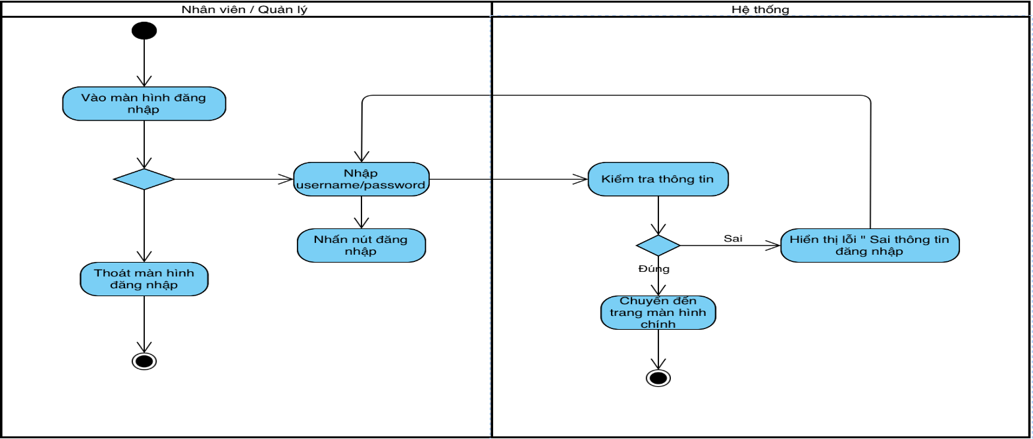

Biểu đồ Activity 1: Chức năng đăng nhập

### Sơ đồ tuần tự

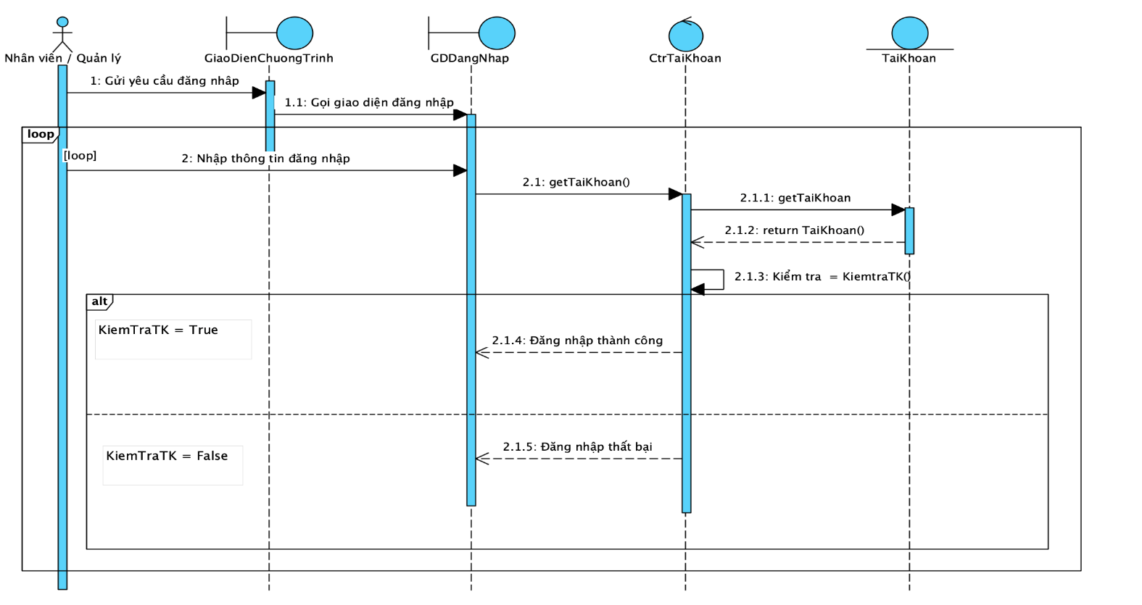

Sơ đồ tuần tự 1: Chức năng Đăng Nhập

## 3.2 UC002_Chọn bàn

### Mô tả use case UC002

|  |  |  |
| --- | --- | --- |
| **Use case: UC002_Chọn bàn** | | |
| Mục đích: | Giúp nhân viên chọn bàn | |
| Mô tả: | Use case này diễn ra khi nhân viên muốn chọn bàn khi có khách hàng đến nhà hàng | |
| Tác nhân: | Nhân viên thu ngân/quản lý | |
| Điều kiện trước: | Thu ngân đã đăng nhập  Danh sách bàn cùng ứng với trạng thái bàn được hiện lên trên màn hình chọn bàn | |
| Điều kiện sau: | Màn hình chọn món được hiện lên | |
|  | **Actor** | **System** |
|  | 1. Nhân viên chọn bàn |  |
|  | 1. Hệ thống kiểm tra bàn |
|  | 1. Hệ thống thay đổi trạng thái bàn và chuyển qua trang chọn món với thông tin trống cùng với thời gian đặt |
| Luồng sự kiện phụ (Alternative Flows): |  | 2.1 Nếu nhân viên chọn bàn đang phục vụ, hệ thống chuyển qua màn hình đặt món với thông tin của bàn đang phục vụ |

### Biểu đồ

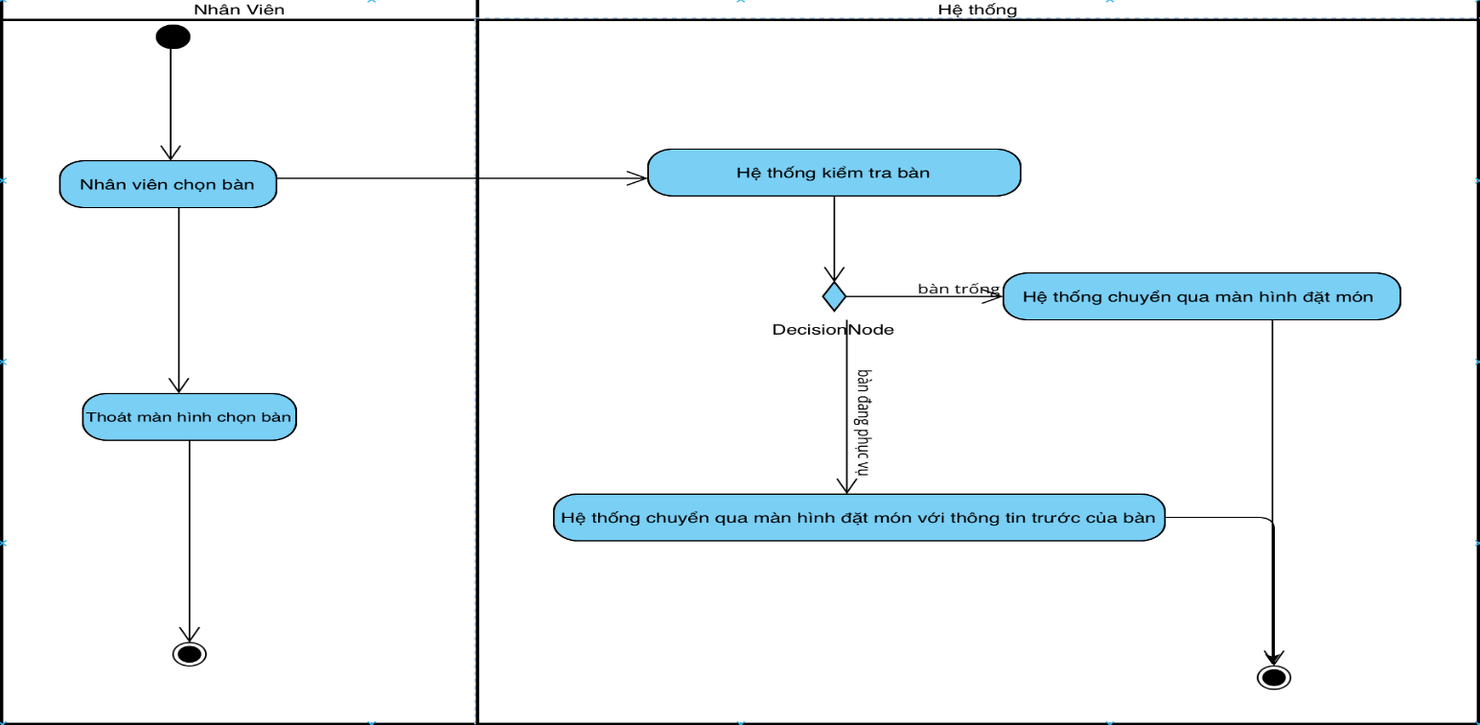

Biểu đồ Activity 2: Chức năng Chọn Bàn

### Sơ đồ tuần tự

Sơ đồ tuần tự 2: Chức năng Chọn Bàn

## 3.3 UC003_Chọn món

### Mô tả use case UC003

|  |  |  |
| --- | --- | --- |
| **Use case: UC003_Chọn món** | | |
| Mục đích: | Giúp nhân viên chọn món mà khách hàng gọi | |
| Mô tả: | Use case này cho phép nhân viên thực hiện điền các thông tin khách hàng và chọn món theo nhu cầu của khách hàng | |
| Tác nhân: | Nhân viên thu ngân/quản lý | |
| Điều kiện trước: | Đăng nhập thành công  Đã chọn bàn | |
| Điều kiện sau: | Không có | |
|  | **Nhân viên thu ngân/quản lý** | **Hệ thống** |
| Luồng sự kiện chính (Basic flows) | 1. Nhân viên nhập số lượng khách |  |
| 1. Nhân viên nhập số điện thoại khách hàng |  |
|  | 1. Hệ thống tìm khách hàng trong cơ sở dữ liệu |
|  | 1. Hệ thống hiển thị tên khách hàng |
| 1. Nhân viên chọn món ăn trên màn hình danh sách món (không hiện món ngừng kinh doanh/hết món) |  |
|  | 1. Hệ thống kiểm tra món trong danh sách món đã gọi |
|  | 1. Hệ thống thêm món vào danh sách món đã gọi với số lượng 1, và tính thành tiền |
|  | 1. Hệ thống cập nhật tổng tiền, tiền giảm giá, tiền thuế, tổng cộng, tiền gợi ý. |
|  | 1. Nhân viên chọn mã giảm giá |  |
|  |  | 1. Hệ thống cập nhật tiền giảm giá, tiền thuế, tổng cộng, tiền gợi ý. |
|  | 1. Nhân viên nhập hoặc chọn gợi ý tiền khách đưa |  |
|  |  | 1. Hệ thống tính tiền trả khách |
| Luồng sự kiện phụ (Alternative Flows): |  | 3.1 Hệ thống thông báo không có thông tin khách hàng |
| 3.2 Nhân viên xác nhận |  |
|  | 6.1 Hệ thống tăng số lượng món đã có trong danh sách món đã gọi lên thêm 1 và tính thành tiền |
|  | 6.2 Hệ thống thực hiện bước 8 |
|  |  |  |
|  |  |  |

### Biểu đồ

Biểu đồ Activity 3: Chức năng Chọn Món

### Sơ đồ tuần tự

Sơ đồ tuần tự 3: Chức năng Chọn Món

## 3.5 UC005_Lập hóa đơn

### Mô tả use case UC005

|  |  |  |
| --- | --- | --- |
| **Use case:** UC005_Lập hóa đơn | | |
| Mục đích: | Tạo hóa đơn khi khách hàng thanh toán | |
| Mô tả: | Chức năng lập hóa đơn cho phép nhân viên tạo hóa đơn bán hàng cho khách hàng. | |
| Tác nhân: | Nhân viên thu ngân hoặc người quản lý | |
| Điều kiện trước: | Đã gọi món | |
| Điều kiện sau: | Hóa đơn và chi tiết hóa đơn được lưu vào cơ sở dữ liệu  Số lượng mã giảm giá giảm đi 1 | |
| Luồng sự kiện chính (Basic flows) | **Actor** | **System** |
| 1. Nhân viên nhấn vào nút “Thanh toán” |  |
|  | 1. Hệ thống kiểm tra thông tin khách hàng |
|  | 1. Hệ thống lấy thông tin khách hàng |
|  | 1. Hệ thống tạo hóa đơn và lưu vào cơ sở dữ liệu |
|  | 1. Hệ thống lấy hóa đơn vừa tạo từ cở sở dữ liệu |
|  | 1. Hệ thống tạo các chi tiết hóa đơn và lưu vào cơ sở dữ liệu |
|  | 1. Hệ thống in hóa đơn |
| Luồng sự kiện phụ (Alternative Flows): |  | 2.1 Hệ thống đặt thông tin là khách lẻ |
|  | 2.2 Hệ thống thực hiện tiếp bước 4 |

### Biểu đồ

Biểu đồ Activity 5: chức năng Lập Hoá Đơn

### Sơ đồ tuần tự

Sơ đồ tuần tự 5: Chức năng Lập Hoá Đơn

## 3.6 UC006_Quản lý hóa đơn

### Mô tả use case UC006

### Biểu đồ

Biểu đồ Activity 6: Chức năng Quản Lý Hoá Đơn

### Sơ đồ tuần tự

Sơ đồ tuần tự 6: Chức năng Quản Lý Hoá Đơn

## 3.7 UC007_Quản lý khách hàng

### Mô tả use case UC007

|  |
| --- |
| * Tên use case: UC007_Thêm khách hàng |
| * Mô tả sơ lược: Chức năng thêm khách hàng cho phép nhân viên thêm thông tin khách hàng vào hệ thống |
| * Actor chính: nhân viên thu ngân |
| * Actor phụ: không |
| * Tiền điều kiện (Pre-condition): * Nhân viên đăng nhập thành công. |
| * Hậu điều kiện (Post-condition): * Thông tin khách hàng được lưu vào hệ thống |
| * Luồng sự kiện chính (main flow): |
| |  |  | | --- | --- | | Actor | System | | 1. Nhân viên bán hàng chọn chức năng quản lý khách hàng |  | |  | 1. Hệ thống hiển thị giao diện quản lý khách hàng | | 1. Nhân viên bán hàng nhập các thông tin của khách hàng (họ tên, sdt, email, địa chỉ, tình trạng) |  | | 1. Nhân viên bán hàng nhấn nút thêm khách hàng | 1. Hệ thống kiểm tra thông tin khách hàng | |  | 1. Hệ thống thông thêm thông tin khách hàng hệ thống và thông báo thêm thành công | | 1. Nhân viên bán hàng xác nhận |  | |  |  | |
| * Luồng sự kiện thay thế (alternate flow): |
| |  |  | | --- | --- | |  | 5.1 Hệ thống thông báo khách hàng đã có trong hệ thống hoặc thông tin điền vào không đúng | | 5.2 Nhân viên quay lại bước 3 |  | |
| * Luồng sự kiện ngoại lệ (exception flow): |
| |  |  | | --- | --- | |  |  | |  |  | |  |  | |

### Biểu đồ

Biểu đồ Activity 7: Chức năng Quản Lý Khách Hàng

### Sơ đồ tuần tự

Sơ đồ tuần tự 7: Chức năng Quản Lý Khách Hàng

## 3.8 UC008_Thống kê hôm nay

|  |  |  |
| --- | --- | --- |
| **Use case:** UC08_Thống kê hôm nay | | |
| Mô tả: | Use case này cho phép người dùng ́thống kê theo ngày về doanh thu, món ăn bán được, số hóa đơn, khách hàng mới. | |
| Tác nhân: | Nhân viên và người quản lý | |
| Điều kiện trước: | Nhân viên, người quản lý đã đăng nhập vào hệ thống và đã chọn chức năng thống kê theo ngày hôm nay. | |
| Điều kiện sau: | Hệ thống hiển thị kết quả thống kê theo ngày hôm nay. | |
| Luồng sự kiện chính (Basic flows) | **Actor** | **System** |
| 1. Người dùng chọn trang thống kê. |  |
|  | 1.Hệ thống hiển thị trang thống kê. |
| 3. Người dùng chọn thống kê theo ngày. |  |
|  | 4. Hệ thống thực hiện kiểm tra thời gian người dùng chọn. |
|  | 5. Hệ thống hiển các số liệu doanh thu, món ăn bán được, số hóa đơn, khách hàng vào quán. |
| 6. Người dùng xác nhận và kết thúc. |  |
| Luồng sự kiện phụ (Alternative Flows): |  | 5.1.hệ thống thông báo "Không có dữ liệu để thống kê".  kết thúc. |

### Mô tả use case UC008

### Biểu đồ

Biểu đồ Activity 8: Chức năng Thống Kê Theo Ngày

### Sơ đồ tuần tự

Sơ đồ tuần tự 8: Chức năng Thống Kê Theo Ngày

## 3.9 UC009_Thống kê

### Mô tả use case UC009

|  |  |  |
| --- | --- | --- |
| **Use case:** UC009_ Thống Kê | | |
| Mục đích: | Use case này cho phép người dùng ́thống kê theo ngày về doanh thu, món ăn bán được, số hóa đơn, khách hàng mới. | |
| Tác nhân: | Người quản lý | |
| Điều kiện trước: | Người quản lý đã đăng nhập vào hệ thống và đã chọn chức năng thống kê. | |
| Điều kiện sau: | Hệ thống hiển thị kết quả thống kê về doanh thu , món ăn bán được , số hóa đơn, khách hàng mới theo ngày, tháng , năm đã chọn. | |
| Luồng sự kiện chính (Basic flows) | **Actor** | **System** |
| 1. Người dùng chọn trang thống kê |  |
|  | 2. Hệ thống hiển thị trang thống kê. |
| 3. Người dùng chọn thống kê theo ngày, tháng hoặc năm. |  |
|  | 3. Hệ thống thực hiện kiểm tra thời gian người dùng chọn. |
|  | 4. Hệ thống hiển thị dự liệu thống kê về doanh thu, món ăn bán được, khách hàng mới, số hóa đơn. |
|  |  |
| Luồng sự kiện phụ (Alternative Flows): |  | 5.1.hệ thống thông báo "Không có dữ liệu để thống kê".  Bấm kết thúc. |

### Biểu đồ

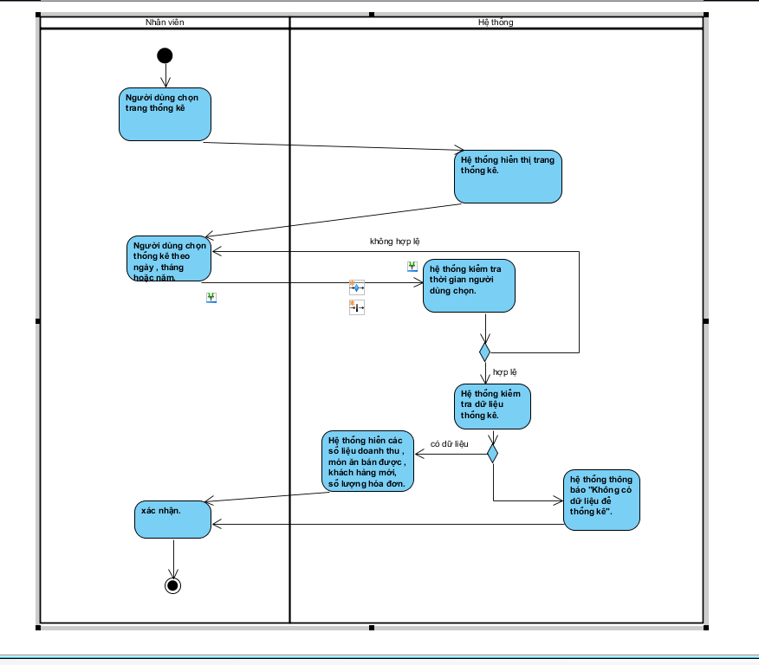

Biểu đồ Activity 9: Chức năng Thống Kê

### Sơ đồ tuần tự

Sơ đồ tuần tự 9: Chức năng Thống Kê

## 3.10 UC010_Quản lý nhân viên

### Mô tả use case UC010

|  |
| --- |
| * Tên use case: UC010_Sửa nhân viên |
| * Mô tả sơ lược: Chức năng sửa nhân viên cho phép nhân viên quản lý sửa thông tin nhân viên đã lưu trong hệ thống. |
| * Actor chính: nhân viên quản lý |
| * Actor phụ: không |
| * Tiền điều kiện (Pre-condition): * Nhân viên quản lý đăng nhập thành công. |
| * Hậu điều kiện (Post-condition): * Hệ thống cập nhật thông tin nhân viên được sửa |
| * Luồng sự kiện chính (main flow): |
| |  |  | | --- | --- | | Actor | System | | 1. Nhân viên quản lý chọn chức năng quản lý khách hàng |  | |  | 1. Hệ thống hiển thị giao diện quản lý khách hàng | | 1. Nhân viên quản lý chọn nhân viên cần sửa thông tin |  | |  | 1. Hệ thống hiển thị thông tin chi tiết của nhân viên | | 1. Nhân viên quản lý chỉnh sửa các thông tin của nhân viên (họ tên, sdt, email, địa chỉ, chức vụ, tình trạng) |  | | 1. Nhân viên nhấn nút sửa |  | |  | 1. Hệ thống kiểm tra các thông tin chỉnh sửa | |  | 1. Hệ thống cập nhật thông tin nhân viên và thông báo sửa thành công | |  |  | |
| * Luồng sự kiện thay thế (alternate flow): |
| |  |  | | --- | --- | |  | 7.1 Hệ thống thông báo các thông tin sửa không hợp lê | | 7.2 Nhân viên quản lý thực hiện lại bước 5 |  | |
| * Luồng sự kiện ngoại lệ (exception flow): |
| |  |  | | --- | --- | |  |  | |  |  | |  |  | |

### Biểu đồ

### Sơ đồ tuần tự

Sơ đồ tuần tự 10: Chức năng Quản Lý Nhân Viên

## 3.11 UC011_Quản lý khuyến mãi

### Mô tả use case UC011

### Biểu đồ

### Sơ đồ tuần tự

Sơ đồ tuần tự 11: Chức năng Quản Lý Khuyến Mãi

## 3.12 UC012_Quản lý bàn

### Mô tả use case UC012

### Biểu đồ

### Sơ đồ tuần tự

## 3.13 UC013_Quản lý món ăn

### Mô tả use case UC013

|  |
| --- |
| * Tên use case: UC013_Thêm món ăn |
| * Mô tả sơ lược: Chức năng thêm món ăn giúp cho quản lý thêm món ăn vào kho hàng |
| * Actor chính: Nhân viên quản lý |
| * Actor phụ: không |
| * Tiền điều kiện (Pre-condition): + Nhân viên quản lý đăng nhập thành công |
| * Hậu điều kiện (Post-condition): Thông tin món ăn mới được lưu vào csdl |
| * **Luồng sự kiện chính (main flow):**  |  |  | | --- | --- | | Actor | System | | 1. Nhân viên quản lý chọn chức năng quản lý món ăn |  | |  | 1. Hệ thống hiển thị giao diện quản lý món ăn | | 1. Nhân viên nhập các thông tin của món ăn |  | | 1. Nhân viên chọn thêm món ăn |  | |  | 1. Hệ thống kiểm tra thông tin nhập vào | |  | 1. Hệ thống thông báo thêm thành công | |  |  |      * **Luồng sự kiện thay thế (alternate flow):**  |  |  | | --- | --- | |  | 5.1 Hệ thống thông báo thông tin nhập không hợp lệ | | 3.2 Nhân viên thực hiện lại bước 3 |  | |  |  |      * **Luồng sự kiện ngoại lệ (exception flow):**  |  |  | | --- | --- | |  |  | |  |  | |  |  | |

### Biểu đồ

### Sơ đồ tuần tự

Sơ đồ tuần tự 13: Chức năng Quản Lý Món Ăn

# BIỂU ĐỒ LỚP:

## Biểu đồ lớp (Entity):

Hình 1 Biểu đồ lớp (Entity)

## Biểu đồ lớp tổng quát:

Lớp Boundary (GUI) và Lớp Control và Lớp Entity

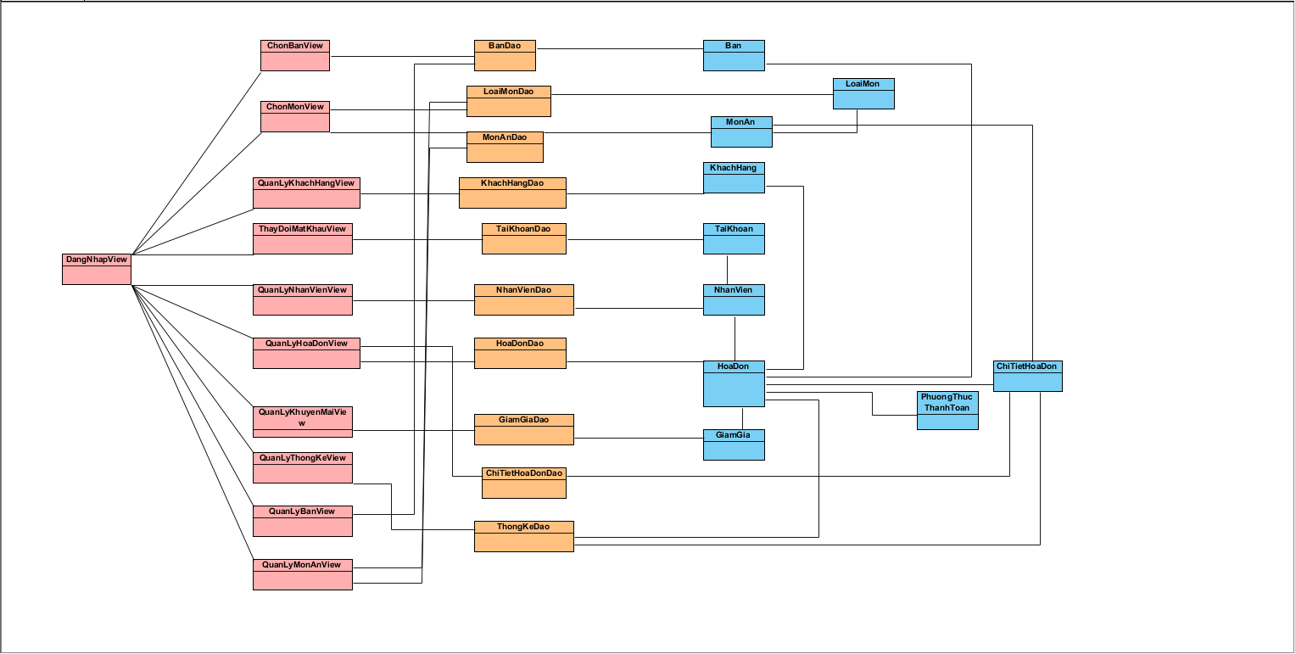

Hình 2: Sơ đồ luồng màn hình

Link nhật ký: https://drive.google.com/drive/folders/18fY8GpVVFsAEhVadOIQYvoWQhkwB0rgT?usp=drive_link